**01_Grundbegriffe**

**Computernetzwerk:**

Was ist das? – Sind mind. 2 Computer über ein geeignetes Medium direkt miteinander verbunden, spricht man von einem „**Peer to Peer Netzwerk**“.

Zweck:

* Austausch von Daten
* Die gemeinsame Nutzung von Ressourcen

**Was sind Medien?**  
Ein Medium dient dazu Signale von einem Computer zum anderen zu transportieren. Dabei unterscheidet man:

* **Kabelgebundene** Medien: Kupferkabel, Glasfaser
* **Kabellose** Medien: Luft

**Was bedeutet Server und Client?**

Ein Server ist ein zentraler Rechner in einem Netzwerk, der Dienste zur Verfügung stellt. Clients sind Rechner, die mit einem oder mehreren Servern verbunden sind und diese Dienste nutzen, indem sie:

* **Anfragen** (Request) an den Server stellen
* **Daten** (Response) als Antwort des Servers empfangen

**Was sind Dienste?**

Ein Dienst ist eine Software, die:

* Ohne Benutzeroberfläche arbeitet
* Nicht zur lokalen Nutzung gedacht ist
* Sondern zum Datenaustausch über ein Netzwerk

Beispiele:  
- **Emailserver**  
- **Webserver**  
- **DNS**-Server: Zum Auflösen von URLs in IP-Adressen  
- **DHCP**-Server: Zum Zuteilen von IP-Adressen in Netzwerken

**Was sind Netzwerkadressen?**

Damit Daten in einem Netzwerk an ein bestimmtes Gerät zu senden, braucht dieses eine Adresse. In Netzwerken kommen mehrere Adressen zum Einsatz:

**Hardwareadresse (MAC):** Dient der Zuordnung einer Datenverbindung zu einem Gerät

**Internetprotokoll-Adresse (IP):** Dient dazu ein Gerät im Internet oder einem lokalen Netzwerk zu identifizieren.

**Unified Resource Locator (URL):** Dienen dazu bestimmte Ressourcen, wie Websiten, FTP-Verzeichnisse, Email Nutzer, zu adressieren

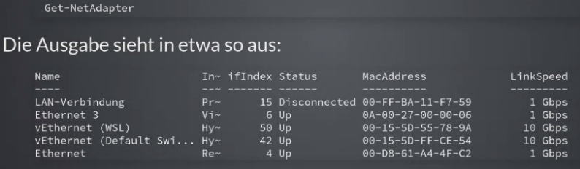**MAC-Adresse**

MAC steht für **Media Access Control**

**Form:**

* Die MAC-Adresse ist **48 Bit**, bzw. **6 Bytes** lang
* Sie wird in der Regel byteweise, hexadezimal geschrieben
* Die einzelnen Bytes werden dabei in der Regel durch Doppelpunkte oder Bindestriche getrennt

z.b.: AE:3F:23:12:D2:E3

**Funktion:**

* **Eindeutige Kennzeichnung** eines Gerätes:
  + Jedes Gerät wird mit einer koordiniert vergebenen Adressen **international eindeutig** ausgeliefert
  + Der Hersteller ist in der MAC-Adresse kodiert
  + Diese Adresse kann aber bei der Kommunikation im Netz geändert und zum Beispiel durch eine zufällig generierte Adresse ersetzt werden, um die Nachverfolgung im Netz zu verhindern
* **Zuordnung** von Netzwerkpaketen: Das Gerät entscheidet anhand der MAC-Adresse welche Datenpakete für es selbst bestimmt sind (Das ist auch mit media access controll gemeint)
* **Zugriffsbeschränkung** auf das Netzwerk: Die MAC-Adresse kann genutzt werden um Geräten den Zugang zu einem Netzwerk zu erlauben oder zu verwehren. Da MAC-Adressen aber leicht geändert werden können, bietet diese Methode zu Zugangsbeschränkungen nur unzureichenden Schutz.

**Internetprotokoll-Adresse (IP):** Dient dazu ein Gerät im Internet oder einem lokalen Netzwerk zu identifizieren.

Die **IP** mach es aufgrund ihrer Struktur möglich eine Route zwischen 2 Geräten in einem komplexen Netzwerk zu finden. Dazu teilt sie das Netzwerk in verschiedene Subnetze ein.

Form: Es gibt zur Zeit Versionen des IP-Protokolls:

* **IPv4:** Ist 32 Bit, bzw. 4 Bytes lang
  + Jedes Byte (auch Oktett genannt) wird durch eine Dezimal zwischen 0 und 255 dargestellt.
  + Die einzelnen Oktette werden durch Punkte getrennt
  + Z.b. 192.168.0.14
* **IPv6:** ist 128 Bit, bzw. 16 Bytes lang
  + Sie wird hexadezimal geschrieben.
  + Sie ist in 8 Gruppen von jeweils 16 Bit, bzw. 2 Bytes eingeteilt, die durch Dippelpunkte getrennt werden
  + Z.b.: 2003:12ef:a3ef:ee32:1235:fe42:3d1e:ff32
* **Unified Ressource Locator (URL):** Dienen dazu bestimmte Ressourcen, wie Websiten, FTP-Verzeichnisse, Email-Nutzer zu adressieren.

Die URL wird vom Computer in eine **IP-Adresse** übersetzt, um den Rechner zu finden, der die Ressource bereitstellt.

* Sie beginnt mit dem Schema wie „http“, „mailto“ oder „ftp“, gefolgt von einem Doppelpunkt und zwei Schrägstrichen. Das Schema kann entfallen, wenn es durch die Anwendung vorgegeben ist.
* Je nach Dienst folgt der Nutzername wie „sebastian.meisel“, gefolgt von einem ”@”
* Es folgt der Name des Computers wie „www“ oder „mailserver“, gefolgt von einem Punkt. Der sogenannte Hostname kann frei gewählt werden.
* Es folgen Domäne (z. B. „example“) und nach einem weiteren Punkt die Topleveldomain wie „de“, „org“ oder „com“
* nach einem Schrägstrich können weitere Unterressourcen folgen.

**Was sind Netzwerkschnittstellen**

Eine Netzwerkschnittstelle ist

* ein physisches Gerät, über das der Computer mit dem Internet verbunden ist
  + eine Ethernet Karte für eine kabelgebundene Netzwerkverbindung
  + ein Wlan- oder Bluetooth Adapter für eine kabellose Verbindung
* ein virtuelles Gerät zur Anbindung virtueller Maschinen oder Container an das Netzwerk
* ein Loopback device das Netzwerkdienste lokal auf dem eigenen PC bereitstellt

Das könnte ein lokaler DNS-Server sein, der IP-Adressen zu URLs zwischenspeichert. Auch lokale Webserver sind ein häufiger Anwendungsfall. Loopbackdevices haben die IP-Adresse 127.0.0.12 (IPv4), bzw. ::1 (IPv6)

**Was sind Ports**

Auf einem Computer **laufen** in der Regel **mehrere Dienste wie NetBio, SSH der RDP**, die über das **Netzwerk kommunizieren**.

Außerdem laufen Programme, die mit verschiedene Servern wie Webserver, E-Mailserver, etc. kommunizieren.

Um Datenpakete einzelnen Diensten und Clientanwendungen zuzuordnen werden sogenannte **Ports** genutzt. Das sind Nummern zwischen **1 und 216** die mit jedem Datenpaket übertragen werden.

Für viele Dienste gibt es sogenannte „wohlbekannte“ Ports, die ihnen fest zugeordnet sind. Diese werden von der International Assigned Numbers Authority (IANA) zugewiesen und liegen im reservierten Bereich.

**Was sind Netzwerkprotokolle**

**Netzwerkprotokolle** sind Regeln und Formate, die bestimmen, wie in Computer in Netzwerken kommunizieren.  
Es gibt Protokolle, die beschreiben z.b.:

* wie über bestimmte Medien Daten übertragen werden (z.b. Ethernet IEEE 802.11)
* wie IP-Adressen aufgebaut sind und verarbeitet werden (IPv4, IPv6)
* wie Websiten aufgebaut sind und übertragen werden (HTTP5, HTTPS)

**Was ist eine Bandbreite**

Die **Bandbreite** sagt aus, wie viele Datenbits über eine Netzwerkverbindung in einer Sekunde übertragen werden kann. In Netzwerken sind **Kilo-, Mega- oder Gigabit pro Sekunde** als Einheiten üblich.

**Was ist Latenz**

Die Übertragung von Daten über ein Netzwerk braucht Zeit. Diese Zeit nennt man **Latenz** und sie wird in **Millisekunden (ms)** gemessen.

Sie kann mit dem **ping-Befehl** ermittelt werden.

**02_Netzwerktopologien**

Mit Topologie wird beschrieben, wie Computersysteme in einem Netzwerk miteinander verbunden werden.

Einfachste Form: **Peer-to-Peer**

Man unterscheidet zwischen

* **physischer Topologie**: Das ist die tatsächliche Anordnung der Netzwerkgeräte und ihrer Verbindungen
* **logischer Topologie:** Dies beschreibt, auf welchem Weg die einzelnen Geräte Daten miteinander austauschen

Beides ist oft – aber nicht immer – dasselbe. Eine weitere wichtige Unterscheidung ist die, zwischen **kabelgebundenen** und **kabellosen** Topologien.

**2 Kabelgebundene Topologien**

**2.1 Daisy-chain (veraltet)**

Bei einer **Daisychain-**, auch **Linien-** oder **offenen Ringtopologie** werden eine Reihe von Computer jeweils mit dem nächsten direkt verbunden.

* Vorteile:
  + Einfach (billig) einzurichten
* Nachteile:
  + **Single Point of failure**: Wenn ein Gerät oder eine Verbindung ausfällt, ist das ganze Netzwerk unterbrochen
  + Alle transportierten Daten werden von jedem Computer verarbeitet:
    - Erhöht Latenz
    - Unsicher
  + Jedes Gerät braucht 2 Netzwerkschnittstellen

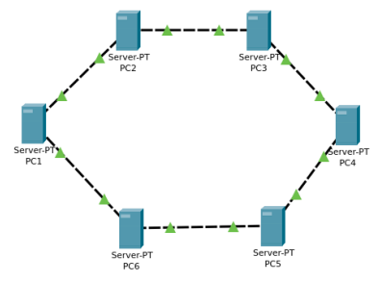**2.2 Ring-Topologie (veraltet)**

Die **Ringtopologie** ist im Prinzip eine geschlossene Daisychain (oder umgekehrt).  
Sie hat weitergehend dieselben Vor- und Nachteile, aber:

* Bei einer Unterbrechung an einer Stelle, können die Daten in der anderen  
  Richtung weitergeleitet werden

Diese Topologie wurde vom **Tokenringprotokoll**, das vor Ethernet genutzt wurde.

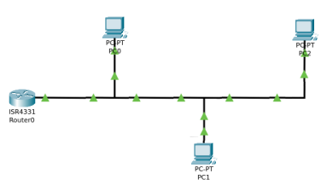**2.3 Bustopologie (veraltet)**

Die **Bustopologie** ist eine weitere Variante der Daisychain/  
Ringtopologie.  
Dabei werden die Daten über eine gemeinsame Datenleitung (den Bus)  
übertragen. Die einzelnen Geräte werden über ein T-Stück angeschlossen.

Vorteile (neben denen der Daisychain)

* Nur eine Netzwerkschnittstelle am Endgerät notwendig

Nachteile

* Die Geräte können den Bus nu abwechselnd nutzen
* Die Enden des Busses müssen Abschlusswiderständen versehen werden, um Reflexionen zu verhindern

**2.4 Stern-Topologie**

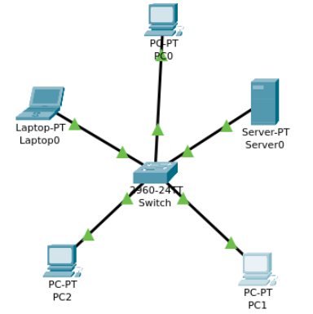Die in lokalen Netzwerken am häufigsten eingesetzte Netzwerktopologie ist die **Sterntopologie**. Hierbei werden alle Computer mit einem zentralen Hub oder Switch verbunden. Das sind Geräte, die Datenpakete in mehrere Richtungen weiterleiten können.

Vorteile:

* Einfach (erleichtert die Fehlersuche)
* Leicht erweiterbar
* Der Ausfall eines Endgerätes oder Verbindung wirkt sich nur an einer  
  Stelle aus
* Geringe Latenz

Nachteile:

* Mit dem Hub gibt es auch hier einen **Single Point of Failure**

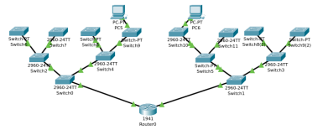**2.5 Baumtopologie**

Die **Baumtopologie** ist der Sterntopologie ähnlich, aber klarer strukturiert  
und hierarchisch aufgebaut. Sie wird häufig in großen Gebäuden genutzt.

* Hohe Last
* Teilweise lange Übertragungswege (hohe Latenz)

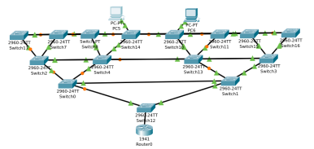**2.5.1 Ringerweiterte Baumtopologie**

Dies ist eine Lösung um:

* Die Wurzel eines Baumes zu entlasten
* Die Übertragungswege zu verkürzen
* Durch Redundanz Netzwerkausfälle zu vermeiden

Nachteile:

* Erhöhte Kapazität erschwert die Fehlersuche
* Die Redundanz würde zu **Broadcaststürmen** führen, wenn dies nicht durch technische Maßnahmen verhindert wird

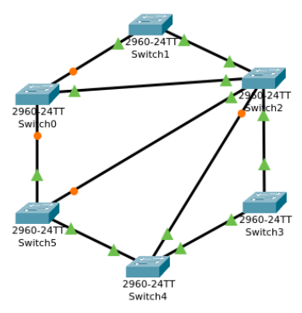**2.6 Meshtopologien**

In einem **vermaschten (*Mesh)-Netzwerk** ist jedes Gerät mit einem oder  
mehreren anderen Geräten verbunden.

Vorteile:

* Zusätzliche Redundanz verringert die Wahrscheinlichkeit von Netzwerkaus-  
  fällen, da es keinen **Single Point of Failure** gibt

Nachteile:

* Hohe Komplexität erschwert Fehlersuche
* Aufwendiges Routing
* Die Redundanz würde zu Broadcaststürmen führen, wenn dies nicht durch technische Maßnahmen verhindert wird

Das Internet ist zwar kein perfektes **Full Mesh**, kommt dem aber recht nahe. So ist eine extrem hohe Ausfallsicherheit gegeben.

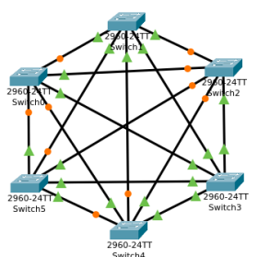

**2.6.1 Full Mesh**

In einem **vollvermaschtes (Full-Mesh-) Netzwerk** sind alle Geräte mit allen anderen  
verbunden. Dies verstärkt gegenüber einen einfachen Mesh sowohl die Vor- als  
auch die Nachteile. Als **physische Topologie** kommt es sehr selten vor. Teilweise wird  
es in Rechenzentren vor. Die **logische Topologie** der meisten Netzwerke entspricht  
jedoch einem **Full Mesh**.

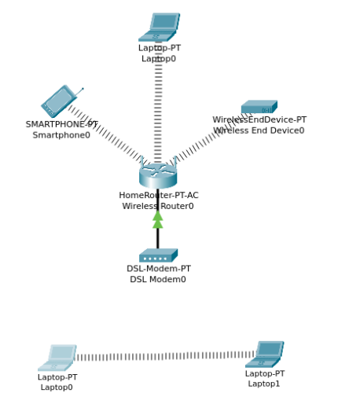

**3 Kabellose Topologien**

**3.1 Ad-hoc vs. Infrastruktur**

**Ad-hoc** wird z.b. bei WLAN eine Peer-to-Peer Verbindung verstanden.  
Demgegenüber bezeichnet Infrastruktur eine Sterntopologie in der Geräte  
kabellos über ein zentrales Gerät wie einen Accespoint oder WLAN-Router  
mit einem kabelgebundenen Netzwerk verbunden sind.

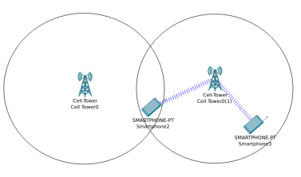**3.2 Zelltopologie**

**Zelltopologie** = kabellose Geräte in einem bestimmten Bereich (Zelle) um eine  
zentrale Sender / Empfänger (Funkmast/Accespoint) mit diesem verbinden.  
Letzlich sind alle kabellosen Topologien, die nicht auf Richtfunk basieren, Varianten  
der **Zelltopologie.** Herausfordernd ist bei dieser Topologie der Bereich, wo sich die Zellen  
überlappen und gegenseitig stören.

**3.3 Mesh**

Ein Mesh ist bei kabellosen Netzwerken (vor allem WLANs) etwas anderes als in kabelgebundenen Netzwerk. Hier sind Accesspoints in einer **Mesh-Topologie** kabellos verbunden, bilden aber ein **gemeinsames Netzwerk**, sodass sich andere Gerät wie Smartphones dynamisch mit jedem dieser Accesspoints verbinden können, um stets die beste Empfangsleistung zu haben.

**03_Übertragungsmedien**

**1 Eigenschaften von Übertragungsmedium**

* 1. **Bandbreite**

**Bandbreite** = wie viele Datenbits über eine Netzwerkverbindung in einer Sekunde übertragen werden kann.  
**Kilo-, Mega- oder Gigabit pro Sekunde** als Einheit üblich.  
Im Wesentlichen hängt die Bandbreite von der Übertragungs-Frequenz und der Anzahl der Übertragungs-Kanäle ab, z.b. die Anzahl der Leitungen.  
Die maximale **Bandbreite** hängt zudem von der Reichweite ab, über die die Signale übertragen werden sollen und der Dämpfung.

* 1. **Reichweite**

In den Protokollen zur Datenübertragung wird bestimmt, **wie weit ein Signal** in einer bestimmten Bandbreite verlustfrei übertragen werden kann. Während bei kabelgebundenen Medien vor allem die Eigenschaften des Kabels die **Reichweite** bestimmen, gibt es bei kabellosen Verbindungen in der Regel viele Faktoren, die die **Reichweite** beeinflussen. Die können Hindernisse, Störfrequenzen, aber auch die Luftfeuchtigkeit sein.

* 1. 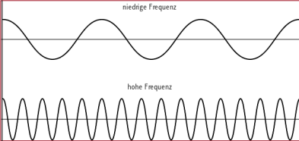**Frequenz**

**Signale durch die sogenannte Modulation eines Trägersignals übertragen.**  
D. h. das bestimmte Eigenschaften verändert werden. Das Trägersignal ist  
dabei entweder eine Sinuswelle oder eine Folge von Impulsen, wobei ein  
Strom oder Lichtsignal an und ausgeschaltet wird. Die Frequenz wird in  
(Mega-, Kilo-, Giga-)Hertz gemessen und gibt an, wie oft die Welle in einer  
Sekunde hin und her schwingt, bzw. wie viele Ein-/Ausschaltvorgänge in einer Sekunde geschehen.

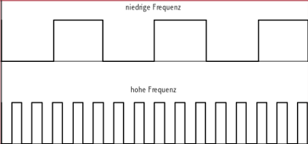  
  
Je höher die **Frequenz** desto mehr Schwingungen. Die Bandbreite hängt  
davon ab, wie hoch die Frequenz ist und wie viele Schwingungen für die  
Übertragung eines Bits notwendig sind.

* 1. 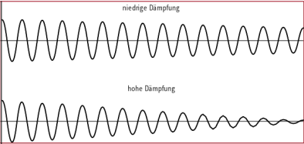**Dämpfung**

Das Trägersignal hat neben der Frequenz auch eine Signalstärke. Mit der  
Zeit / Distanz nimmt die Signalstärke ab, weil Energie „verloren“ geht.  
Irgendwann ist sie so schwach, dass die Signale nicht mehr (verlässlich)  
erkannt werden können.

* 1. **Duplexfähigkeit**

Eine wichtige Eigenschaft ist auch die Frage, in welche Richtung Daten übertragen werden können.  
Man unterscheidet dabei zwischen:

* Simplex (SX): oder Richtungsbetrieb, wobei **Daten nur in eine Richtung übertragen** werden können. Dies gibt es in der Netzwerktechnik nur in Form von:
* Dual-Simplex(DSX): wobei **zwei getrennte Leitungen für das Senden und Empfangen** von Daten genutzt werden
* Halbduplex(HX/HDX) oder Wechselbetrieb: Daten **werden abwechselnd gesendet und empfangen**
* Vollduplex(DX/FDX) oder Gegenbetrieb: Daten werden **gleichzeitig in beide Richtungen** übertragen
  1. **Störsicherheit**

Die Störsicherheit beschreibt, **wie gut ein Medium gegen solche Störungen abgeschirmt** **ist**.Bei der Signalübertragung gibt es verschiedene Signale, die zu Störungen führen können. So können sich elektromagnetischen Felder überlagern, Signale können reflektiert werden, Hindernisse können Funksignal stören, etc.

**2 Kabelgebundene Medien**

* Vorteile (gegenüber kabellosen):
  + Bessere Abhörsicherheit
  + Geringerer Energieverbrauch
  + Höhere Störsicherheit

**2.1 Kupferkabel**

Kupfer ist das am häufigsten genutzte Übertragungsmedium. Kupfer ist hochverfügbar, ist ein guter Leiter und vergleichsweise flexibel. Es gibt verschiedene Verarbeitungen des Materials als Kabel.  
Bei Kupferkabel spielen noch 2 Eigenschaften eine Rolle:

* **LSZH** (Low smoke zero halogen) oder **LS0H** sind halogenfreie Kabel, die bei einem Kabel oder Gebäudebrand weniger giftigen Rauch und vor allem eben kein Halogene abgeben, dass besonders gesundheits- und Umweltschädlich ist.
* **CCA** (Copper Clad Aluminium) statt 100% Kupferkabel sind eigentlich Aluminiumkabel, die nur mit Kupfer umhüllt sind. Sie nutzte die Tatsache aus, dass Elektronen sich in Kabeln hauptsächlich an der Oberfläche bewegen. Sie sind billiger aber:

Weniger Flexibel

Brechen leichter

Haben eine höhere Dämpfung

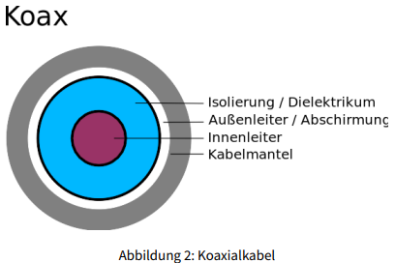**2.1.1 Koaxial**

Während Koaxialkabel anfangs das meist genutzte Übertragungsmedium waren,  
werden sie heute kaum noch genutzt. Ein zentrales Kupferkabel ist umgeben  
von einem Isolator, der von einem Flechtschirmumgeben ist. Ohne diesen  
wäre das Kabel eine Antenne, was zu elektromagnetischen Störungen  
führen würde. Ganz außen wird es noch mit einem Gummi-, Kunststoff  
oder Teflon-Mantel geschützt.

Vorteile:

* Günstig
* Leicht
* Biegsam

Nacheile:

* Nur ein Kabel: Begrenzte Bandbreite

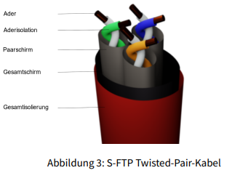**2.1.2 Twisted Pair**

Twisted-Pair-Kabel sind die am **häufigsten eingesetzten Kabel** in der  
Netzwerktechnik. Die allgemein bekannten Cat-Kabel mit RJ45-Stecker  
setzen alle auf diese Technik.  
Allerdings würden sich mehrere Koaxialkabel als Adern im selben Kabel  
verlegt werden gegenseitig stören. Verdrillt man aber 2 Adern miteinander,  
werden diese Störungen stark minimiert.  
Zwar erreicht man dieselbe Reichweite, wie bei Koaxialkabeln – die Reichweite  
von **Twisted-Pair-Kabeln** liegt bei **100m**, gegenüber bis zu **500m** bei  
**Koaxialkabeln** – dafür erreicht man aber eben deutlich höhere Übertragungsraten.  
  
Allerdings nehmen die Störungen mit höheren Frequenzen zu, sodass zusätzliche Maßnahmen nötig sind,  
um eine ausreichende Reichweite zu gewährleisten.  
In der Regel werden **4 Adernpaare** verlegt.

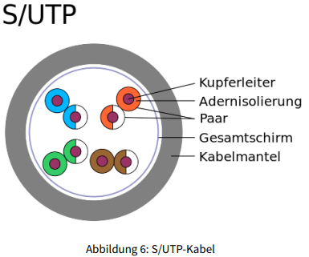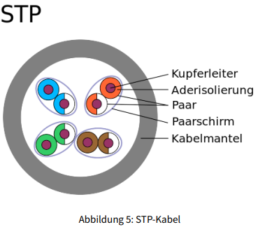**UTP - Unshielded Twisted Pair**: Einfachste Form eines Twisted-Pair-Kabels.  
**STP – Shielded Twisted Pair:** Gegenüber dem UTP-Kabel hat das **STP-Kabel** um jedes Adernpaar einen Folienschirm, der verhindert, dass sich die Adernpaare gegenseitig stören.  
**S/UTP - Screened-Unschielded Twisted Pair:** Gegenüber dem UTP verfügt das **S/UTP**-Kabel über eine Abschirmung um das gesamte Kabel, sodass weniger abstrahlt und vor Störungen von außen gesichert ist.

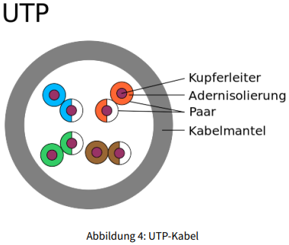**S/FTP – Screened-Folied Twisted Pair:** Das **S/FTP-Kabel** verbindet die Eigenschaften von **STP- und S/UTP-Kabel**, verfügt also über einen Adern- und einem Gesamtschirm. Dadurch sind höhere Frequenzen und damit eine höhere Bandbreite möglich, die zusätzlichen Schilde machen das Kabel aber auch steifer, sodass es sich nicht so leicht verlegen lässt.

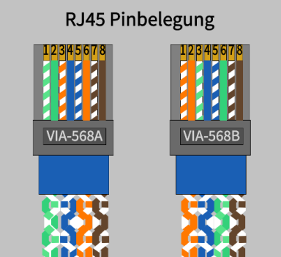**2.1.3 CAT Kabel mit RJ45-Stecker**

Zurzeit sind CAT-Kabel mit dem RJ45 Stecker die  
wichtigsten Kabel im Netzwerkbereich, weshalb wir  
sie gesondert betrachten.

**2.2 Glasfaser**

In **Glasfaser**-Kabeln werden Signale mit Lasern oder LED-Licht im inneren einer sehr dünnen **Glas-,** seltener einer **Kunststoff**-Röhren geschickt.

Vorteile:

* Hohe Bandbreite
* Sehr hohe Störsicherheit (keine elektromagnetische Beeinflussung)
* Hohe Abhörsicherheit
* Geringer Energieverbauch
* Hohe Reichweite (abhängig von der Kabel Art)

Nachteile:

* Teure Anschaffung
* Nicht sehr flexibel, zerbrechlich (außer Kunststoffkabel)
* In der Regel nur dual-simplex fähig

**2.2.1 Multimode**

**Multimode-Glasfasern** übertragen gleichzeitig mehrere Signale **(Moden).** Dies klingt nach einem Vorteil, allerdings sind dies die (vergleichsweise) billigeren Kabel. In einem Kern mit einem vergleichsweise großen Kern von **50 µm** werden die Laser in einem Winkel eingestrahlt und reflektiert.

**Stufenindex**

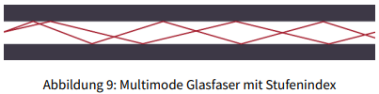**In Multimode**-Glasfasern **mit Stufenindex** werden die Lichtstrahlen hart am Kernrand reflektiert. Das führt dazu, dass die Signale verschiedene Laufzeiten haben.

Vorteil:

* Günstige Herstellung

Nachteil (Im Vergleich zu anderen Glasfasern):

* Geringe Bandbreite
* Mittlere Dämpfung
* Geringe Reichweite

Die Bandbreite ist immer noch höher als bei Kupferkabeln.

**Gradientindex**

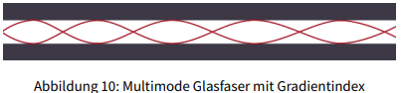Die Wand des Kerns ist speziell gearbeitet, sodass das Licht weich in einer Kurve (**Gradient**) reflektiert wird,   
sodass alle Signale (fast) dieselbe Laufzeit haben.

Vorteil (Gegenüber Stufenindex):

* Hohe Bandbreite
* Geringe Dämpfung
* Kaum Modendispersion = Signal haben fast gleiche Laufzeit

**Single Mode**

Bei der **Mono**- oder **Single-Mode-Glasfaser** wird ein Laser parallel zum Kern eingespeist. Der Kern hat einen sehr **kleinen Durchmesser von 9 µm**. Das Kabel muss absolut gerade verlegt werden, sodass es im Kern nicht zu Reflexionen kommt.

Vorteile:

* Sehr hohe Bandbreite
* Fast keine Dämpfung
* Sehr hohe Reichweite

Nachteile:

* Sehr Teuer in der Herstellung
* Aufwendige Verlegung

Diese Technik wird vor allem im **Backbone** des Internets also die zentralen Langstreckenverbindungen genutzt.

**3 Kabellose Medien**